

Madrid, 18 de octubre de 2019

**audiencias jueves 17 de OCTUBRE**

Gran Hermano VIP’, imbatible, cuadruplica a Antena 3

**Con un 29,3% de *share* y 2.869.000 espectadores,** el *reality* de Telecinco superó en su franja en más de 23 puntos a Antena 3 (6,2%) con la serie ‘New Amsterdam’ (6,4% y 920.000)

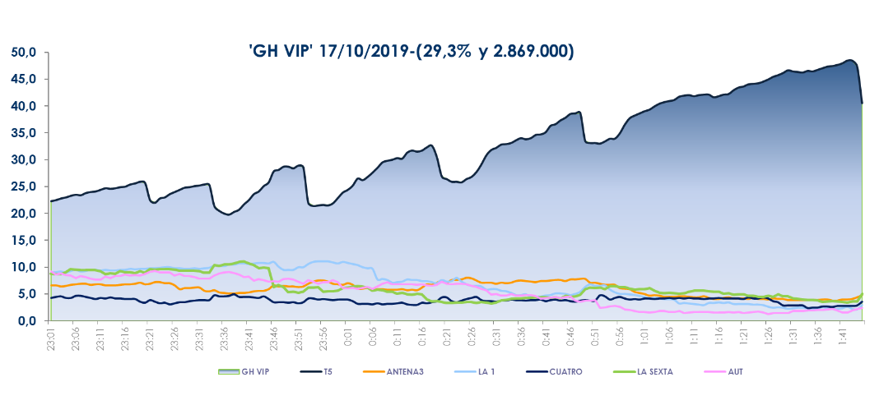Fue lo más visto del día y cuadruplicó a su principal competidor. **‘Gran Hermano VIP’ (29,3% y 2.869.000)** volvió anoche a imponer su liderazgo de forma absoluta frente al resto de opciones televisivas en la noche del jueves, con más de 23 puntos de ventaja sobre la oferta de Antena 3 en su franja (6,2%).  **Franja ‘GH VIP’**

 **(23:01-01:46 h)**

‘Gran Hermano VIP’ registró sus mayores seguidores entre los jóvenes de 13 a 24 años (36,8%), con los mercados regionales de Canarias (39,7%), Asturias (38,4%), Murcia (35,6%), Andalucía (32,8%), Euskadi y Galicia (31,8%), Castilla la Mancha (31,6%) y Valencia (31,4%) con datos por encima del 30% de *share*.

El espacio posterior a la gala, **‘Gran Hermano VIP: la casa en directo’ (27,6% y 847.000)** se alzó imbatible frente al resto de ofertas en su banda de emisión, con más de 23 puntos sobre Antena 3 (4,1%).

Asimismo, Telecinco fue la opción favorita para los espectadores en *daytime* (19%) con **‘El programa de Ana Rosa’ (20,8% y 698.000)**, que dominó de nuevo su banda de emisión con 5,3 puntos de ventaja sobre ‘Espejo público’ (15,5% y 511.000). **‘Sálvame Limón’ (14% y 1.564.000), ‘Sálvame Naranja’ (19,3% y 1.751.000) y ‘Sálvame Banana’ (15,7% y 1.868.000)** también se adueñaron de sus respectivas bandas sobre Antena 3 (9,2%, 11,5% y 14,1%).

**Telecinco fue ayer la televisión más vista del día con un 18,6% de *share***, con 7 puntos de ventaja sobre Antena 3 (11,6%). Se alzó con la victoria de las franjas de *daytime* (19% vs.11,8%), mañana (18,3% vs.14,3%), sobremesa (14,1% vs.13,8%), tarde (19% vs. 11,8%), *prime time* (17,9% vs.11,1%) y *late night* (34% vs. 5,7%). También fue la televisión más vista en el *target* comercial del total día (18,3% vs. 11%), *daytime* (19% vs. 10,4%) y *prime time* (17% vs.12,1%).